
新聞資料NEWS LETTER
全臺首座ADI試產平台 啟動高端製造新戰略

為滿足精密機械元件對高精度、高剛性與輕量化的需求，鑄造產業對材料性能的要求日益提升，傳統鑄鐵普遍仰賴熱處理技術以強化其力學特性。隨著全球邁向淨零碳排，產品開發更需兼顧製程能耗與材料替代性。沃斯回火球墨鑄鐵（Austempered Ductile Iron, ADI）採用特殊熱處理程序，可使球墨鑄鐵同時具備高強度與高韌性，被譽為「鑄鐵升級版」。其平均能耗僅30 MJ/kg，相較於銅、鋁與合金鋼等材料，更具明顯減碳效益，已成為國際間廣受關注的低碳金屬材料之一。

金屬中心建置全臺首座「沃斯回火球墨鑄鐵試產平台」，導入四大創新設計，包括高溫加熱爐、鹽浴爐、清洗機與AI影像辨識模組，全面優化熱處理與智慧檢測製程。設備具備爐溫控制精度±6°C、最大處理量達600公斤，透過監測系統即時掌握爐內溫度分布，並藉由回饋機制調整製程參數，確保處理品質穩定。平台採用過橋機構設計，可將高溫段材料快速轉移至低溫段，縮短處理時間並維持熱處理效果；清洗設備則採階梯式結構，有效分離並回收清洗介質，降低耗材與運行成本。AI金相影像智慧辨識模組可快速分析材料顯微結構，辨識準確率超過90%，檢測時間由傳統30分鐘縮短至10分鐘，協助業者加速產品開發、提升製程穩定性與品質控管效率。

該平台已成功應用於綠能產業用之太陽能關鍵零組件，以ADI材料取代原有鋁青銅，抗拉強度提升60%，生產成本降至原本的1/3，能源耗損率亦減少超過3.5倍。此外，平台亦支援業者依據不同使用場域的需求，進行鑄品性能調控，並拓展應用至農機具、軌道車輛與機械設備等多元零組件。技術推廣後，可加速國內製造業材料升級與製程優化，帶動高強度、低碳材料在各產業的快速導入，進一步擴大應用效益，並提升供應鏈自主性與產業韌性。

根據產業調查資料顯示，全球沃斯回火鑄鐵（ADI）應用市場至2027年產值可望達283.5億美元，年複合成長率約8%，已成為低碳高強度材料的重要發展趨勢。金屬中心持續運用科專資源強化沃斯回火製程與應用技術，推動自主設備與材料技術在地化，協助產業對接政府2050淨零排放政策與製造業減碳轉型目標。未來亦將加速推動ADI材料於產業鏈上下游的實用化與擴散應用，促進臺灣製造業邁向高值化、低碳化與永續發展。

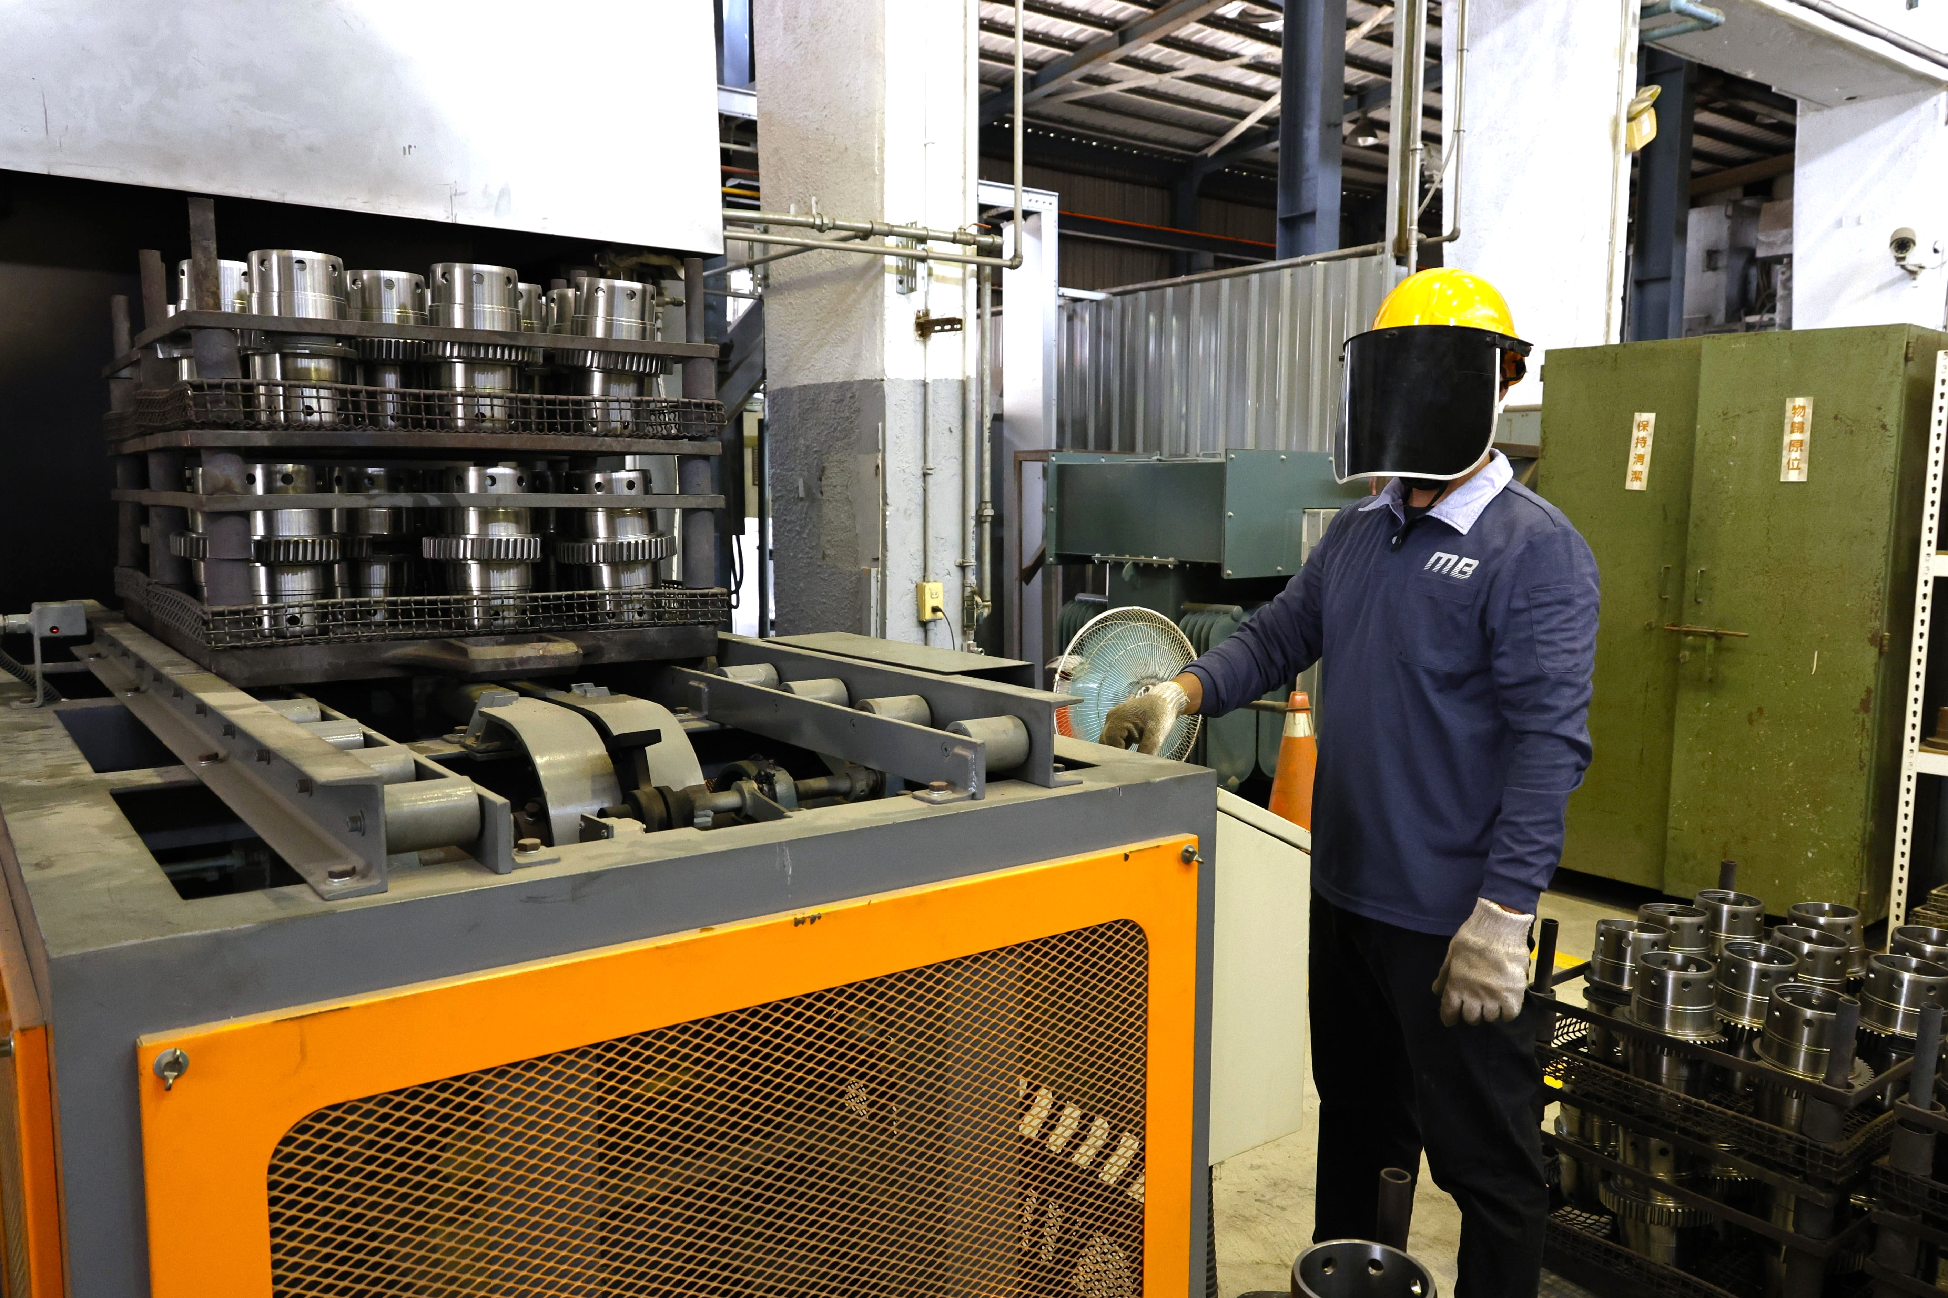

圖一：金屬中心建置全臺首座ADI試產平台，導入智慧熱處理與AI影像辨識模組，應用於綠能、農機具、軌道車輛與機械設備等零組件開發。
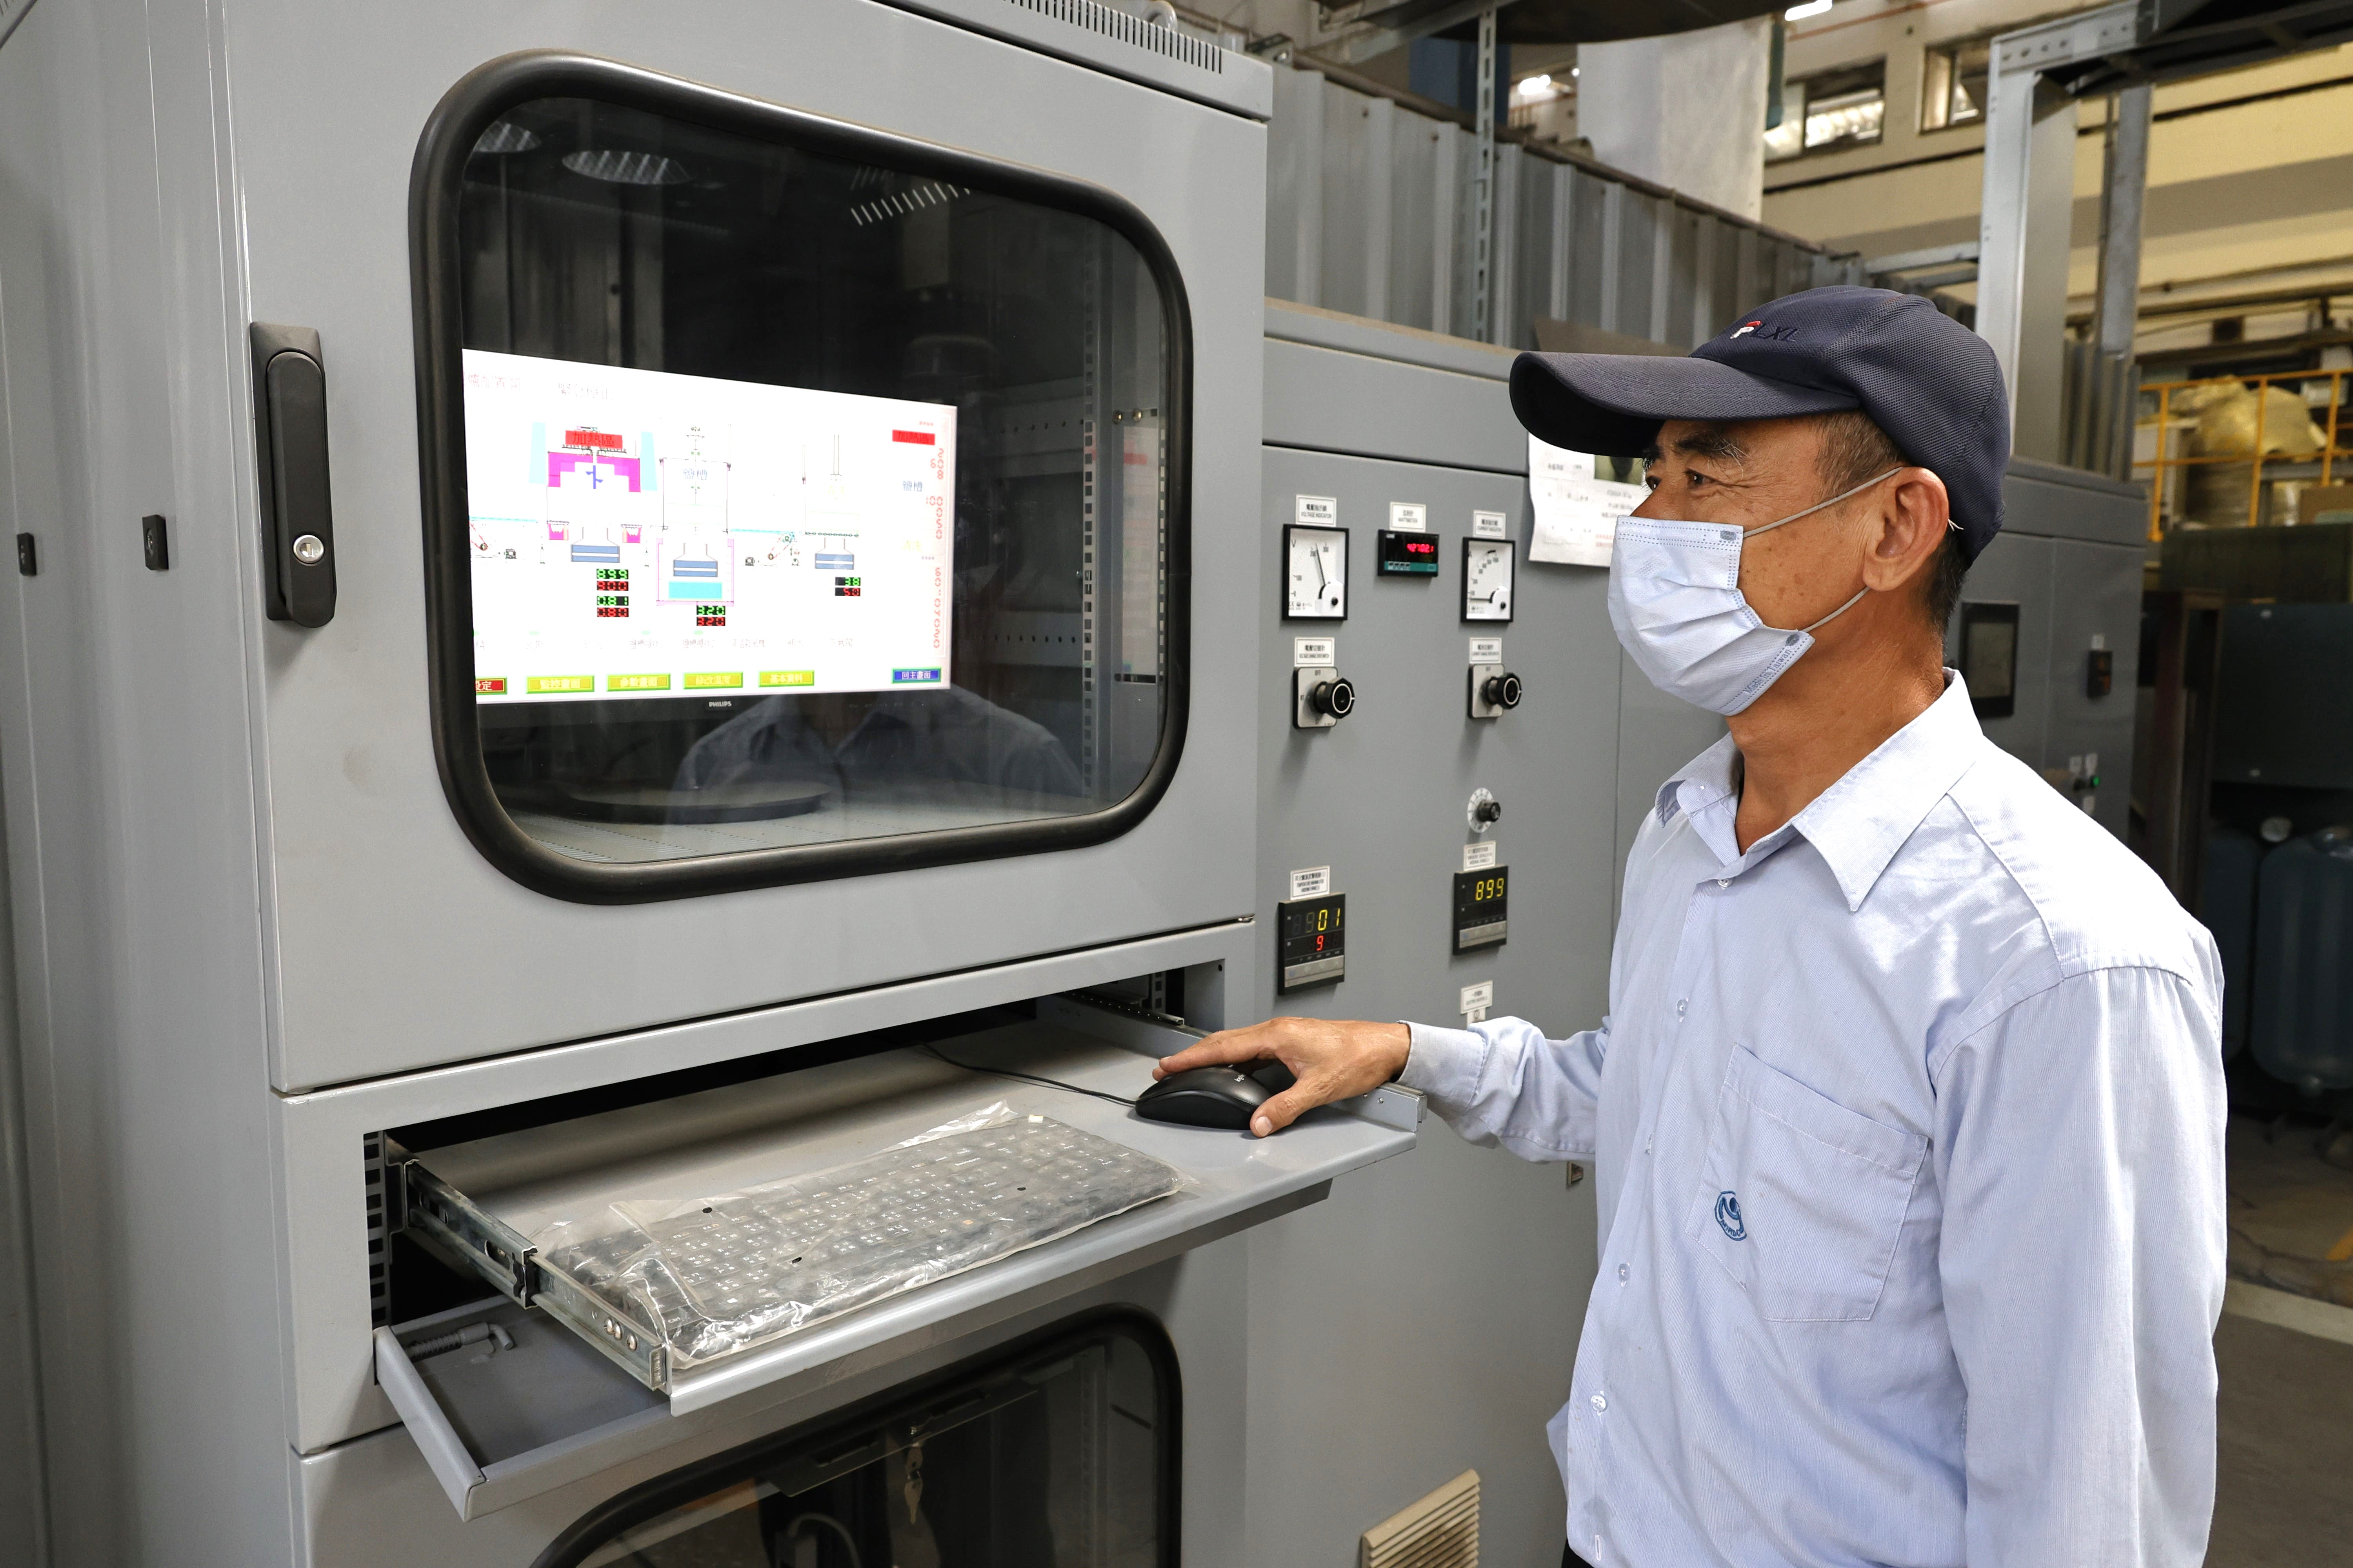

圖二、設備具備爐溫控制精度±6°C，透過監測系統即時掌握爐內溫度分布，並藉由回饋機制調整製程參數，確保處理品質穩定。

